洗腎病患的飲食及營養須知
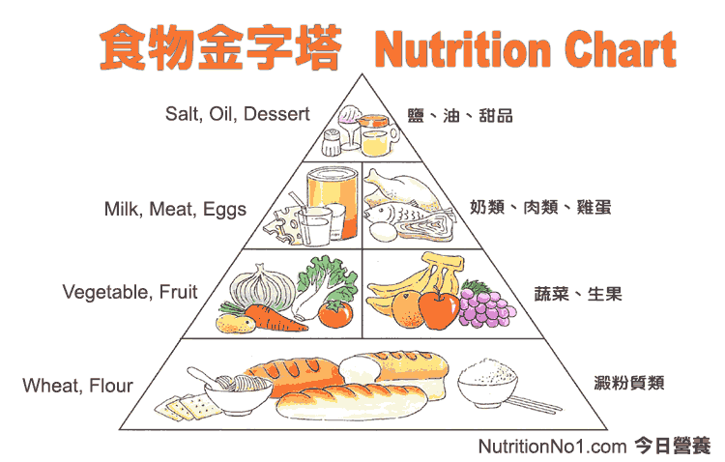
日常生活中，我要吃什麼？注意什麼？
並非所有腎友皆須嚴格限制
鈉、磷、鉀的攝取，應視其
抽血報告或身體狀況來決定
少量
食物的種類及量

注意磷離子
◎熱量（卡路里）的攝取要足夠
熱量的攝取以維持個人標準體重為依據
注意鉀離子
1.體重過輕者：要適當增加熱量攝取
2.體重超重者：儘量減少油脂、醣類的攝取
◎蛋白質的攝取要注意質與量
熱量來源
足夠的蛋白質使身體有良好的營養狀態，
並可增加抵抗力，減少生病機會
1.蛋白質的來源：奶、蛋、雞肉、豬肉、魚肉、牛肉、海鮮類、豆腐、豆包等
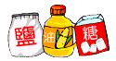
2.基本的攝取量：五穀根莖類：米飯、麵食、麵包
◎油脂類要小心選擇
為了預防血脂過高，油脂用量要減少
1.選擇單元不飽和脂肪的油：芥花油、橄欖油、苦茶油、花生油
2.選擇多元不飽和脂肪的油：玉米油、紅花子油、葵花油、大豆油
3.避免含飽和脂肪的油：動物性油、椰子油、棕櫚油
◎液體（水分）的平衡
水分攝取過多會身體浮腫、高血壓、甚至肺水腫，及造成透析時血壓下降或身體不適。所以要保持二次透析間體重增加不超過乾體重5％
◎鈉（鹽份）的平衡
攝取過多的鹽分會把水分留在身體，而增加心臟的負擔，故有心臟病與高血壓的腎友要注意鹽分勿攝取過多
◎鉀離子的穩定
高血鉀會心律不整，嚴重會造成心跳停止而致死，因此減少高鉀食物的攝取是非常重要的
◎磷離子的穩定
過多的磷會導致骨骼病變及皮膚搔癢
1.磷普遍存在於含有蛋白質的食物中，故一方面要補充營養，另一方面要減少磷的吸收，所以需要磷結合劑來穩定
2.吃正餐、點心或有喝牛奶時，記得磷結合劑要與食物一起均勻服
◎鈣離子的維持
當血中磷升高，鈣下降時，易造成骨骼病變
1.遵守醫師指示服用鈣片，以控制鈣磷濃度
2.注意含鈣飲食的補充：小魚乾、排骨、骨瓍、白吻魚、牛奶
◎纖維質的補充
腎友因為缺乏運動、要限制水分及食物中的鉀、藥物因素，因此常會有便秘、消化不良的現象
1.飲食中增加含纖維質的食物，如：蔬菜燙過捨棄湯之後食用、全榖類等
2.適當的運動，增加腸胃蠕動
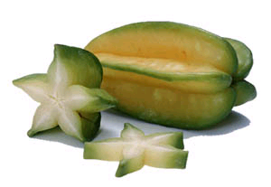
◎維他命補充的要點
1.維他命B、C或葉酸要在血液透析後服用
2.與醫師討論後再服用自行購買的維他命、礦物質、營養品等
◎水果的禁忌
1.「楊桃」其中含有未明的神經毒素，腎友食用後會一直打嗝，因此絕對不可以食用




2.瓜類及榴槤、奇異果、香蕉、釋迦、桃子等，因含鉀量高，不可過量食用

